
HEIDELBERG
Heidelberg ist Sitz des Rhein-Neckar-Kreis innerhalb der Region Rhein-Neckar-Odenwald. Sie gehört zum "Verdichtungsraum Rhein-Neckar", der neben Teilen von Südhessen und der Vorderpfalz in Rheinland-Pfalz, in Baden-Württemberg die beiden Stadtkreise Mannheim und Heidelberg sowie die westlichen und südlichen Gemeinden des Rhein-Neckar-Kreises umfasst und bildet mit einer großen Anzahl von weiteren Kommunen den als Rhein-Neckar-Dreieck bekannten Wirtschaftsraum.
Die Einwohnerzahl der Stadt Heidelberg überschritt wohl im Zweiten Weltkrieg die Grenze von 100.000, wodurch sie zur Großstadt wurde. Im Juni 2004 zählte Heidelberg 142.666 Einwohner. ] Geographie
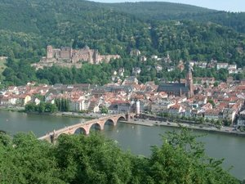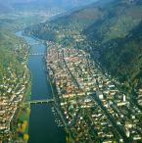
Blick vom Philosophenweg auf die Altstadt mit Schloss, Heiliggeistkirche und Alter Brücke
Heidelberg liegt in der Oberrheinischen Tiefebene überwiegend am linken Ufer des unteren Neckar, vor dessen Ausfluss aus dem Odenwald in einer länglich, flussaufwärts sich zuspitzenden Talsohle, umgrenzt vom Königstuhl (568 m) und Gaisberg (375 m). Am rechten Neckarufer der Heiligenberg (445 m). Der Neckar mündet etwa 22 km westlich, gemessen vom Ende der Talsohle, in den Rhein. Die eingemeindeten Orte reichen über das Neckartal in die Bergstraße hinein, die von Wiesloch im Süden über Heidelberg bis nach Darmstadt in Hessen führt
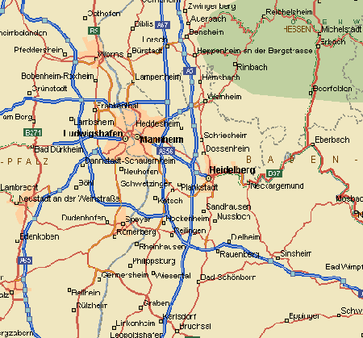
Innerhalb der Region Rhein-Neckar-Odenwald bildet Heidelberg neben Mannheim ein Oberzentrum, von denen für ganz Baden-Württemberg nach dem Landesentwicklungsplan 2002 insgesamt 14 ausgewiesen sind. Das Oberzentrum Heidelberg übernimmt auch für die Gemeinden Bammental, Dossenheim, Eppelheim, Gaiberg, Heddesbach, Heiligkreuzsteinach, Neckargemünd, Nußloch, Sandhausen, Schönau, Schriesheim, Wiesenbach und Wilhelmsfeld die Funktion eines Mittelbereichs.
Heidelberg liegt im Verlaufe des Europäischen Fernwanderweges (Mittelschweden - Umbrien)
[Bearbeiten]

Nachbargemeinden
Folgende Städte und Gemeinden grenzen an die Stadt Heidelberg. Sie werden im Uhrzeigersinn beginnend im Norden genannt und gehören mit Ausnahme von Mannheim, das eine kreisfreie Stadt ist, zum Rhein-Neckar-Kreis:
Edingen-Neckarhausen, Dossenheim, Schriesheim, Wilhelmsfeld, Schönau, Neckargemünd, Bammental, Gaiberg, Leimen, Sandhausen, Oftersheim, Plankstadt, Eppelheim und Mannheim

Stadtgliederung
Heidelberg ist in die nachfolgenden 14 Stadtteile gegliedert, die meist einen eigenen Bezirksbeirat haben, der zu wichtigen den Stadtteil betreffenden Angelegenheiten zu hören ist. Die endgültige Entscheidung über eine Maßnahme liegt jedoch beim Gemeinderat der Gesamtstadt Heidelberg. Zu einigen Stadtteilen gehören auch kleinere separat gelegene Wohnplätze.
HEIDELBERG ALTSTADT
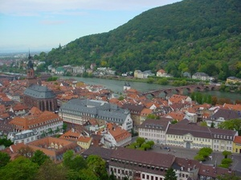

HEIDELBERG MARKPLATZ

